Муниципальное бюджетное дошкольное образовательное учреждение
детский сад № 8 «Звездочка»

Интегрированное занятие
для детей старшей дошкольной группы

« Казачата - славные ребята»

Подготовила: воспитатель Науменко Н.В.

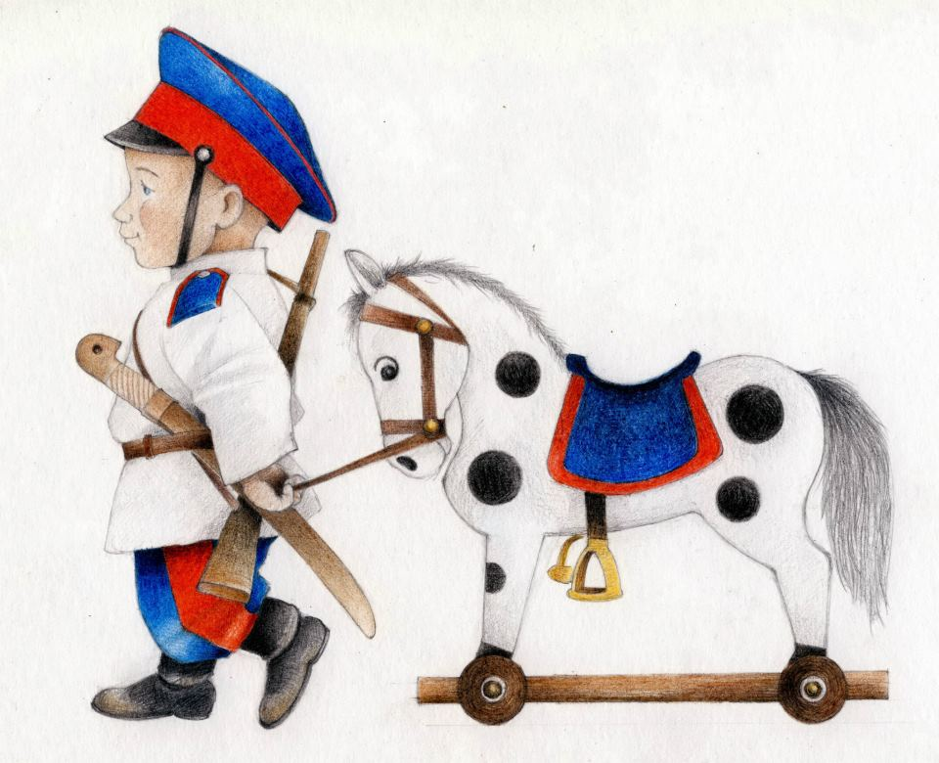

2018
ст. Егорлыкская
Цель: создание педагогических условий, способствующих приобщению детей к историческим, духовным ценностям и традициям Донского края, через интеграцию всех пяти образовательных областей.

Задачи:
- развивать познавательные способности, интерес и уважение к истории, традициям и обычаям казаков;
- приобщать к народной культуре через знакомство с фольклором;
- развивать и обогащать словарный запас, пополнить его новыми понятиями и словами, связанными с жизнью казаков;
- создать благоприятную эмоционально - комфортную среду для проявления активной игровой деятельности детей.

Материал: папахи, бусы, чугунок, надувной бассейн, рыбки, удочки, подносы с рисунками старинных новогодних игрушек и салфетками, пипетки, стаканы с водой, подкова, музыка для физминутки, деревянные ложки, диск с мультфильтфильмом про казаков.
Словарная работа: казаки, цибарка, атаман

Ход занятия:
Казачка: Здорово ночевали, ребята! (Отвечают) Догадались, что я с вами поздоровалась. Наши казаки всегда так приветствуют друг друга…желая здоровья. А знаете, что нужно отвечать на такое приветствие? «Слава Богу». Давайте ещё раз попробуем: «Здорово ночевали, ребята!». «Слава Богу!» Давайте знакомиться. Я –казачка Наталия, а по батюшке_Владимировна…
А вас как зовут? Крикнете, пожалуйста, хором на 1,2,3 свои имена. Только сразу все вместе 1,2,3. Замечательно. Я запомнили все ваши имена.
Я то казачка, а вы казаки? А знаете кто такие казаки? ( Слушаю ответы детей) Ну, как говорится: «Лучше один раз увидеть, чем сто раз услышать» Внимание на экран (включаю мультфильм «Гора самоцветов. Казаки». ) Так кто же такие казаки? Что узнали из мультфильма? ( Задаю вопросы по содержанию мультфильма. Слушаю ответы детей) Казаки очень смелые, гордые и находчивые воины. Они охраняли наши границы от врагов. Про них говорят: Казак скорей умрет, чем с родной земли уйдет. Кто пули боится, тот в казаки не годится.
А вы похожи чем-нибудь на казаков? Вы смелые? Находчивые? Дружные? Да ещё и живёте в казачьей станице…Как она, кстати, называется? Ну, тогда вы точно казачата? Предлагаю вам сегодня поиграть в казаков. Хотите?
Совсем скоро у нас в станице пройдут праздничные гуляния. Что за праздник приближается? Вы любите этот праздник? Что вы обычно делаете в праздники? ( наряжаемся, поём, танцуем и т.д). Я вот тоже подготовилась к празднику. Посмотрите: юбка на мне нарядная, да кофта атласная, да бусы коралловые. Девчонки, вам нравится мой костюм? И для вас у меня есть такие красивые бусы. Будем наряжаться? (Надеваю девочкам бусы и, обращаясь к мальчикам параллельно говорю: казаков тоже можно узнать по одежде. Казаки носили и носят вот такие шапки-папахи. Мальчишки, это для вас!
Казачка: Ай, да казачата! Ай, да молодцы! Любо!
Казачка: Дружно встали! Раз! Два! Три! Вот теперь мы казаки!
Вот у нас казачий круг! Ты мой друг и я твой друг!
Казаки народ весёлый, да ещё и гостеприимный. Вот и я хотела гостей пригласить и угощенье приготовить…да только одной мне не справиться… поможете мне?
Я тут уху задумала сварить …, даже чугунок уже приготовила. Знаете что это? это кастрюля такая. Варить в нём буду. Да, у казаков не только одежда была особенная, но и посуда.

Как думаете что ещё нужно? Точно. Надо рыбы наловить. Казаки любят ловить рыбу, не зря же живут у реки Дон.
Есть тут любители рыбной ловли? Предлагаю отправиться на рыбалку. Берем снасть и идем на реку.
Проводится игра «Поймай рыбку» (забрасывают удочки, достают рыбу и называют ее).
Казачка Вот какие молодцы, такой богатый улов. Здесь и налим, и лещ, и карась, и сазан, и судак. Ой, какие молодцы! Ой, знатная уха будет к празднику. Так что мы задумали сделать?
Дети: - Сварить уху. (загибаю мизинец)
Казачка: - Из чего будем варить?
Дети: - Из рыбы, картошки, ещё соль нужна (загибаю безымянный палец)
Казачка: - А инструменты нам понадобятся какие-нибудь?
Дети: - Ножи, чтобы чистить рыбу, картошку. (загибаю средний палец)
Казачка: Давайте подумаем, как нам всё сделать по порядку. Что сделаем сначала? Что потом? ( Дети называют с моей помощью, а я загибаю указательный палец)
Казачка:- как думаете: кому огонь разводить, а кому рыбу чистить? Молодцы! Согласна, девочки, как настоящие хозяйки-казачки, займутся подготовкой рыбы, которую необходимо очистить, а мальчики как настоящие мужчины будут готовить костёр. Согласны? Девочки, проходите к нашим походным столикам. Посмотрите, всё ли необходимое есть у вас для работы. Тогда приступайте. Чтобы уха сварилась, быстрее нужен хороший костёр. Я думаю: наши мальчики быстро с этим справятся. Необходимо перенести все дрова для костра вот сюда (указываю место), но носить нужно по одному поленцу. Договорились? Приступайте.
А чтоб работать было веселей включу- ка я вам казачью песню. Как говорится казачьи песни слушать, что мёд ложкой кушать!
(Включаю музыку «Казачий Дон)
Казачка: - Вот молодцы, казачата, так дружно работали, что уже всё готово. Девочки несите рыбу, вода уж закипела. А пока уха варится, давайте сядем вокруг костра, как говорится, рядком да поговорим ладком. Несите наши походные стулья.
Казачка:
Вспомните, кто же главный у казаков? Как они своего командира называют? Правильно, главным у казаков был казачий атаман, его выбирали из самых смелых, умных и находчивых казаков. Давайте-ка и мы вберем атамана.
Сейчас я загадаю вам загадку. И кто быстро и правильно ответит тот и будет атаманом. Готовы?! Вот сейчас мы и посмотрим кто из вас настоящий атаман!
Каким инструментом можно щи хлебать? (Ложка)
Казачка:
Ай да казачата, ай да молодцы! Да здесь все достойны быть атаманом!
Для чего нужны ложки (беру ложку)? (Выслушиваю ответы детей.)
А вот казаки ложками не только ели, но и на ложках играли. Я предлагаю вам тоже немного повеселиться и поиграть на ложках.
Исполняется пьеса «Ложкари»
Казачка: Ой, любо, казаки! Любо! Молодцы! ( «пробую» уху) Нет, не готова ещё…Ложки не пригодятся пока! (собираю ложки)
Скажите, а вы будете украшать ёлку дома? А чем? Как вы думаете, чем раньше украшали ёлки казаки? А хотите узнать? У меня есть такие украшения, но они так долго лежали и не использовались, что их занесло снегом. Если вы поможете мне их от снега освободить, то тоже узнаете, чем же раньше украшали ёлку.
(эксперимент: заламинированые карточки, с изображением различных ёлочных украшений, накрыть салфеткой. Капать пипеткой воду на салфетку и называть, что увидели.)
Казачка: Ой, любо, казаки! Любо! Молодцы! Можно теперь и ёлку украшать, как в старину.
Казачка: Ох, какой аромат, чувствуете? Это наша уха подоспела? Пожалуй, пора снять её с огня. Ну, что будем на стол накрывать? Казачки - хозяюшки, накрывайте скатертью стол. Я уху принесу. Поможете мне казаки? Как думаете, мы ничего не забыли сделать?
Дети: - Надо убрать костёр.
Казачка: - Да, действительно, угли уже погасли, давайте быстро и дружно уберём их. Всё убрали?
– Ай да казачата, ай да молодцы! Настоящие казаки растут. Раз вы такие смелые, ловкие, догадливые и трудолюбивые угощу я вас настоящей казачьей едой, которая и вкусная и полезная, сил прибавляет, настроение повышает. (Дети проходят за стол).
– Только есть мы будем по-казачьи. Знаете как? Из одного чугунка черпать деревянными ложками по очереди, а кто без очереди, тому ложкой по лбу щелкнем.
Казачка: (пробую) Ай, да уха! Ай да хороша! Не стыдно и гостей звать!
Садимся вокруг стола и «пробуем» уху. Кто догадается, почему казаков зовут донскими? А как казаки называют командира? А кто запомнил, из какой рыбы мы уху сварили? Может кто-то знает, сколько рыб мы поймали?
Казачка: Спасибо, что помогли мне приготовить такое знатное праздничное угощение. Что помогли старые игрушки из под нега достать… Понравилось ли вам быть казачатами? Я думаю, вы и друзьям своим расскажете, кто такие казаки. Да и я к вам пришла не с пустыми руками, а с подарком. Как я вам уже говорила: лучше один раз увидеть, чем сто раз услышать…Поэтому хочу подарить вам диск с мультфильмом про казаков. Чтобы вы ещё больше про них узнали. (отдаю диск)
В гостях хорошо, а дома лучше, пора и мне отправляться домой.
Поможете мне? У казаков принято гостей до ворот провожать. Пойдемте, проводите меня.

Казачка: ну что ж, счастливо оставаться! И как говорят казаки:
Прибавления здоровьица всем!

